Министерство науки и высшего образования Российской Федерации Федеральное государственное автономное образовательное учреждение высшего образования
«Пермский национальный исследовательский политехнический университет»
Электротехнический факультет
Кафедра «Информационные технологии и автоматизированные системы» направление подготовки: 09.03.01– «Информатика и вычислительная техника»

Лабораторная работа № 1
по дисциплине

«Информатика»
на тему
«Знакомство с C++. Выполнение программы»

Выполнил студент гр. ИКС-26-1б
Аликина Виктория Викторовна

Проверил:
ст. преп. каф. ИТАС
Духанин Алексей Владиславович

(оценка) (подпись)

(дата)

г. Пермь, 2026

СОДЕРЖАНИЕ

ОГЛАВЛЕНИЕ................................................................................................................1
СОДЕРЖАНИЕ................................................................................................................2
ВВЕДЕНИЕ......................................................................................................................3
ВЫПОЛНЕНИЕ ЗАДАНИЯ №1 И ЗАДАНИЯ №2......................................................4
ЗАКЛЮЧЕНИЕ................................................................................................................8
СПИСОК ИСПОЛЬЗОВАННЫХ ИСТОЧНИКОВ......................................................9
ПРИЛОЖЕНИЕ А..........................................................................................................10

ВВЕДЕНИЕ

Цель: Создание, отладка и выполнение простой программы, содержащей ввод/вывод информации и простейшие вычисления.
Задачи:
    - Вычислить значение выражения при различных вещественных типах данных. Вычисления следует выполнять с использованием промежуточных переменных. Сравнить и объяснить полученные результаты.
    - Вычислить значения выражений. Объяснить полученные результаты.

ВЫПОЛНЕНИЕ ЗАДАНИЯ №1 И ЗАДАНИЯ №2
        - Вариант задания
Вариант 1, представлен в соответствии с рисунком 1
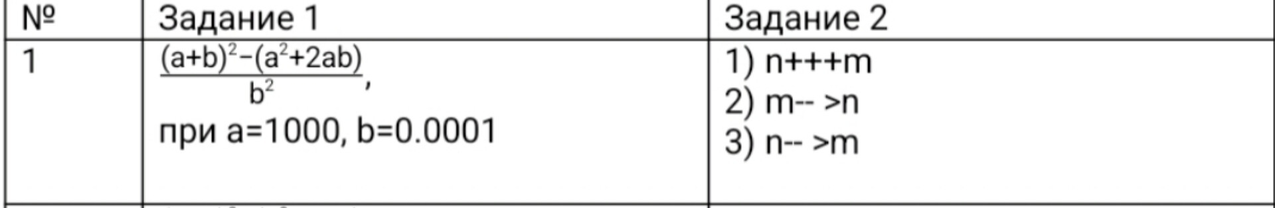
Рисунок 1 – Вариант задания
        - Код программы
Код программы для задания №1 написан на языке C++, представлен в соответствии с рисунком 2.
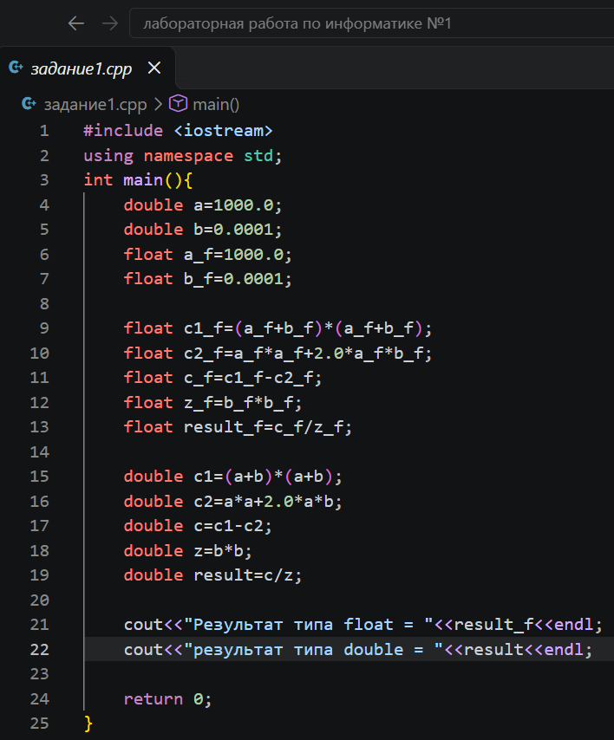
Рисунок 2 – Исходный код задания №1
Разбор кода программы для первого задания:
- Подключение библиотек:
#include <iostream> — для ввода/вывода данных.
- Начало программы:
Объявляется функция main(), с которой начинается выполнение программы.
- Объявление и инициализация переменных:
Объявляются переменные a и b типа double. Объявляются переменные a_f и b_f типа float.
- Вычисление числителя типа float:
Переменная c_f хранит числитель дроби типа float:
Сначала вычисляется c1_f = (a_f + b_f)^2, затем — выражение c2_f = a_f^2 + 2*a_f*b_f, после чего из первого вычитается второе.
- Вычисление знаменателя типа float:
Переменная z_f хранит знаменатель дроби. z_f = b_f^2
- Вычисление итогового результата типа float:
Переменная result_f типа float получает значение отношения числителя к знаменателю.
- Вычисление числителя типа double:
Переменная c хранит числитель дроби типа double:
Сначала вычисляется c1 = (a + b)^2, затем — выражение c2 = a^2 + 2*a*b, после чего из первого вычитается второе.
- Вычисление знаменателя типа double:
Переменная z хранит знаменатель дроби. z = b^2
- Вычисление итогового результата типа float:
Переменная result типа double получает значение отношения числителя к знаменателю.
Код программы для задания №2 написан на языке C++, представлен в соответствии с рисунком 3.
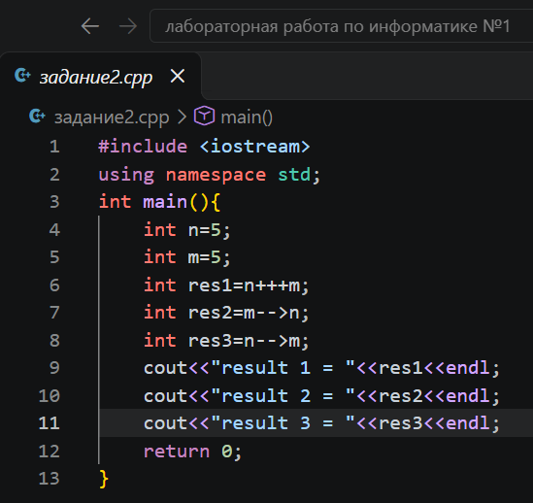
Рисунок 3 – Исходный код задания №2
Разбор кода программы для второго задания:
- Объявление переменных:
Объявляются две переменные целого типа int:
m— первое вводимое число;
n — второе вводимое число;
- Первое вычисление — res1 = n +++m;
Здесь используются постфиксный инкремент n++. Сначал m и n суммируются. Затем n увеличивается на 1. Результат присваивается переменной res1.
После этой строки: m = 5, n = 6.
- Второе вычисление — res2 = m – – > n;
Здесь используется постфиксный декремент m--. Сначала берётся текущее значение m, выполняется сравнение с n, и только затем m уменьшается на 1. Результат сравнения (истина/ложь) присваивается переменной res2.
После этой строки: m = 4, n = 6.
- Третье вычисление — res3 = n – – > m;
Аналогично используется постфиксный декремент n--. Сначала берётся текущее значение n, выполняется сравнение с m, затем n уменьшается на 1.
После этой строки: m = 4, n = 5
- Вывод результата:
Выводятся результаты, то есть значения res1, res2, res3.
- Завершение работы:
Оператор return 0; завершает программу, возвращая код успешного выполнения.
Блок-схема программ представлена в Приложении А.
        - Результаты работы программ представлены на рисунке 4 и 5.
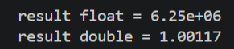
Рисунок 4 – Результат 1 задания №1
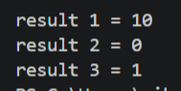
Рисунок 5 – Результат 2 задания №2
1.4 Сравнение результатов для задания №1.
Значение одного и того же вырожения существенно отличаются. Тип double обеспечивает значительно более высокую точность вычислений. Тип float может приводить к существенным оштбкам округления.
1.5 Результаты для задания №2.
Программа выдала три результата. Первое число – результат сложения m и n. Второе число – «0» эквивалентно False. Третье число – «1» эквивалентно True.

ЗАКЛЮЧЕНИЕ

В ходе выполнения задания №1 был изучен алгоритм вычисления сложных математических выражений с использованием вещественных типов данных double и float. Проанализирован результат и проведено сравнение.
Была разработана программа, которая вычисляет значение заданного выражения с исходными данными с использованием промежуточных переменных.
В ходе выполнения задания №2 были вычислены значения трех выражений с использованием постфиксных операторов инкремента и декремента, а также оператора сравнения.

СПИСОК ИСПОЛЬЗОВАННЫХ ИСТОЧНИКОВ

          - ГОСТ 19.701-90 — «Единая система программной документации. Схемы алгоритмов, программ, данных и систем. Условные обозначения и правила выполнения».
          - ГОСТ 7.32-2017. Межгосударственный стандарт. Система стандартов по информации, библиотечному и издательскому делу. Отчет о научно-исследовательской работе. Структура и правила оформления.

ПРИЛОЖЕНИЕ А

